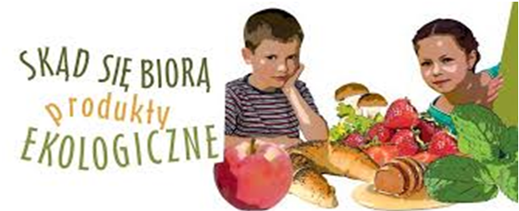
„Skąd się biorą produkty ekologiczne" - nowy ogólnopolski program edukacyjny dla przedszkoli

„Skąd się biorą produkty ekologiczne” to nowy, ogólnopolski program edukacyjny dla przedszkoli opracowany wspólnie z Ministerstwem Rolnictwa i Rozwoju Wsi. W tym roku przeprowadzana zostanie pilotażowa edycja.
Okres przedszkolny jest niezmiernie ważnym etapem kształtowania się postaw determinujących aktualne i przyszłe zachowania dotyczące zdrowia. Dlatego też istotne jest edukowanie dzieci w zakresie prawidłowego żywienia już od najmłodszych lat. Utrwalone wówczas przyzwyczajenia zdrowotne i nawyki decydują o późniejszym stylu życia. Dodatkowo z badań wynika także, że żywność ekologiczna może mieć związek ze zdrowszym stylem życia. Konsumenci ekologiczni częściej dbają o dietę i aktywność fizyczną oraz cechuje ich istotnie mniejsze prawdopodobieństwo nadwagi i otyłości.
Grupa, do której skierowany jest nowy program, to dzieci uczęszczające do przedszkoli w wieku 5-6 lat.
Celem programu jest zwiększanie świadomości i wiedzy na temat rolnictwa ekologicznego oraz budowanie właściwych nawyków żywieniowych od najmłodszych lat.
Główne założenie programu:
- zrozumienie czym jest rolnictwo i produkty ekologiczne,
- kształtowanie umiejętności wyboru produktów ekologicznych,
- propagowanie zdrowego stylu życia,
- zwiększanie wiedzy i świadomości przedszkolaków o nawykach higieniczno-zdrowotnych.
- Zajęcia w programie „Skąd się biorą produkty ekologiczne” realizowane są poprzez wykorzystanie dedykowanej dzieciom publikacji i filmu animowanego „Skąd się biorą produkty ekologiczne”, jak również opracowanego scenariusza zajęć dla nauczycieli i lekcji pokazowej. Uczestnicy programu zrealizują zajęcia edukacyjne, podczas których nauczą się skąd się biorą produkty ekologiczne, dlaczego warto je wybierać, jakie są zalecenia zdrowego stylu życia oraz jak przestrzegać zasad higieny.
- Program jest skierowany także do rodziców i opiekunów dzieci, gdyż zwiększa to skuteczność programów profilaktycznych.

